ЗАНЯТТЯ №9 Альдегіди та кетони
- Будова і класифікація
Альдегіди і кетони об’єднуються в клас оксосполук (карбонільні похідні). Вони являються похідними вуглеводнів, у молекулах яких є карбонільна група >С=О.
Альдегідами (від лат. alcoholdehydrogenatum – спирт, позбавлений водню) називають сполуки з карбонільної групою, в яких атом вуглецю даної групи пов'язаний, з одним вуглеводневим залишком і з одним атомом водню. Угрупування 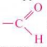називають альдегідною групою.
Кетонами іменують карбоксилсполуки, в яких вуглець карбонільної групи пов'язаний з 2-ма вуглеводневими залишками. Карбонільну групу кетонів називають кетогруппою.
Будова альдегідів і кетонів можна представити формулами:
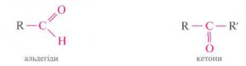
Загальна формула альдегідів та кетонів С_{n}H_{2n}O.
Альдегіди і кетони розрізняються за цілою низкою параметрів, але, завдяки наявності в тих і в інших карбонільної групи, в їх властивостях є багато спільного. Альдегіди та кетони являються ізомерами. Розглянемо їх схожість і відмінність.
2. Номенклатура та ізомерія альдегідів
За номенклатурою, що історично склалась, назви альдегідів походять від назв тих кислот, на які вони перетворюються при окисненні. Наприклад, мурашиний альдегід – від мурашиної кислоти, оцтовий альдегід – від оцтової кислоти і т. д. За систематичною номенклатурою, назви альдегідів утворюють від назв відповідних насичених вуглеводнів шляхом додавання суфікса -аль: метаналь, етаналь, пропаналь тощо.
Альдегіди поділяють на:
- Ароматичні;
- Аліфатичні (насичені, ненасичені);
- Зі змішаними функціями.
Гомологічний ряд
Сполука | Назва |  | Т. пл.,⁰С | Т. кип.,⁰С
Сполука | ІЮПАК | Тривіальна | Т. пл.,⁰С | Т. кип.,⁰С
СН₂=О | Метаналь | Мурашиний альдегід  Формальдегід | -92 | -21
СН₃-СН=О | Етаналь | Оцтовий альдегід  Ацетальдегід | -123 | 20,8
СH₃-СH₂-СH=О | Пропаналь | Пропіоновий альдегід | -81 | 48,8
CH₃-CH₂-CH₂-CH=O | Бутаналь | Масляний альдегід | -99 | 74-75
CH₃-CH₂-CH₂-CH₂-CH=O | Пентаналь | Валеріановий альдегід | 103 | -91,5
CH ₂ = CH-CHO | Акролеїн | Акріловий альдегід | -88 | 52,5
CH ₃-CH = CH-CHO |  | Кротоновий альдегід | 76,5 | 104
C ₆ H ₅-CHO | Бензаналь | Бензальдегід | -56 | 179
Для альдегідів немає ізомерії положення функції, але для них характерна ізомерія карбонового скелету. Карбон, що входить до альдегідної групи, вважається першим. Наприклад:
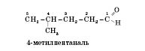
3. Методи добування альдегідів
1) Загальним способом добування альдегідів є окиснення спиртів. Для ілюстрації цього способу можна провести такий дослід. Розжарити в полум'ї спиртівки спіраль з мідної дротини й опустити її в пробірку із спиртом. Помічаємо, що спіраль, яка вкривається при нагріванні темним нальотом оксиду міді (II), у спирті знову стає блискучою; одночасно відчуємо запах альдегіду:
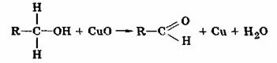
Так, формальдегід добувають, пропускаючи через реактор із розжареною міддю суміш пари метилового спирту з повітрям. Мідь при цьому не витрачається, вона є переносником кисню повітря.
2) У 1881 році Михайло Григорович Кучеров відкрив реакцію каталітичної гідратації ацетилену в оцтовий альдегід за наявності солей ртуті (реакція Кучерова). Цей метод було покладено в основу промислового добування оцтового альдегіду і оцтової кислоти. Суть його в тому, що ацетилен за наявності солей ртуті вступає в реакцію з водою (реакція гідратації):
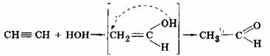
Внаслідок розриву одного ℼ-зв'язку приєднується молекула води і утворюється ненасичений вініловий спирт. Ця сполука нестійка і відразу ізомеризується в оцтовий альдегід.
3) Освоєно також спосіб прямого окиснення етилену в оцтовий альдегід за наявності хлоридів паладію і міді:
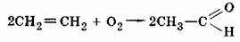
Цей спосіб вважається найперспективнішим, бо в ваш, час етилен – доступніша і дешевша сировина для органічного синтезу, ніж ацетилен. Метаналь добувається каталітичним окисненням метану (каталізатори — нітроген оксиди):
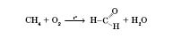
4) Гідроліз дігалогенопохідних:
СН₃-СН-(Сl)₂ + 2NaOH→ CH₃-CH-(OH)₂ + 2NaCl→CH₃-CH=O + H₂O
5) Піроліз кислот або солей.
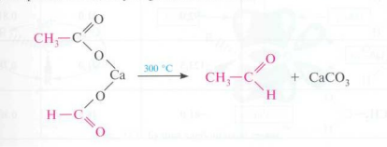
4. Фізичні властивості альдегідів
Перший член гомологічного ряду деяких альдегідів НСНО – безбарвний газ, декілька наступних альдегідів – рідини. Вищі альдегіди – тверді речовини. Карбонільна група обумовлює високу реакційну здатність альдегідів. Температура кипіння альдегідів підвищується зі збільшенням молекулярної маси. Киплять вони при більш низькій температурі, ніж відповідні спирти, наприклад пропіоновий альдегід при 48,8 ^{о}С, а пропіловий спирт – при 97,8 ^{о}С. Густина альдегідів менша за одиницю. Мурашиний та оцтовий альдегіди добре розчинюються у воді, наступні – гірше. Нищі альдегіди мають різкий, неприємний запах, деякі вищі - приємний запах.
5. Хімічні властивості альдегідів
Присутність карбонільної групи визначає велику реакційну здатність альдегідів. Подвійний зв’язок між киснем і вуглеводнем в групі С = О на відміну від звичайної, подвійний вуглевод-вуглеводного зв’язку сильно поляризована, так як кисень має значно більшу електронегативність, ніж водень, і електронна густина p-зв’язку зміщується до кисню.
Реакції приєднання можливі внаслідок розриву подвійного зв'язку карбонільної групи. Приєднання водню, що відбувається при пропусканні суміші формальдегіду і водню над нагрітим каталізатором – порошком нікелю, приводить до відновлення альдегіду у спирт:
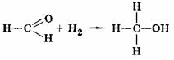
Реакції окиснення відбуваються дуже легко за місцем зв'язку С—Н, який перебуває під впливом карбонільного атома кисню. Так, при нагріванні формальдегіду з аміачним розчином оксиду срібла Ag₂O відбувається окиснення формальдегіду у мурашину кислоту НСООН і відновлення срібла:
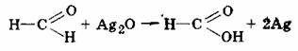
Срібло виділяється у вигляді тонкого дзеркального нальоту на стінках посудини. Ця реакція має назву реакції срібного дзеркала і є якісною реакцією на альдегідну групу. Вона використовується у промисловості для виробництва дзеркал.
Альдегіди відновлюють гідроксид міді (II) до гідроксиду міді (І), який далі перетворюється на оранжевий оксид міді (І). Реакція відбувається при нагріванні:
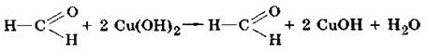
2 CuOH → Cu₂O + Н₂О

У загальному вигляді реакцію окиснення альдегіду можна зобразити так:
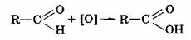
Альдегіди вступають у реакції полімеризації. При довгому стоянні формаліну можна помітити утворення білого осаду полімеру формальдегіду – параформу. Реакцію полімеризації можна зобразити схемою:
nН₂С==О → (—Н₂С—О—)_{n}
Чим нижча температура, тим швидше відбувається цей процес, тому формалін не слід зберігати при температурі, нижчій за 10-12°С. У промисловості цю реакцію використовують для добування поліформальдегіду, вироби з якого є замінниками металевих деталей.
Окремі альдегіди, наприклад формальдегід, можуть вступати в реакцію поліконденсації з утворенням високомолекулярних сполук. Так, формальдегід за наявності каталізатора (кислоти або лугу) реагує з фенолом. Оскільки у молекулі фенолу атоми водню рухливі (особливо в положеннях 2, 4, 6), а карбонільна група альдегіду здатна до реакцій приєднання, то спочатку фенол і формальдегід взаємодіють між собою:
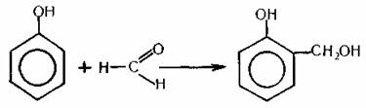
Сполука, що утворилася, взаємодіє далі з фенолом з виділенням молекули води:
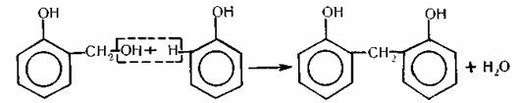
Добутий продукт взаємодіє з наступною молекулою формальдегіду, потім з молекулою фенолу і т.д. Такий спосіб добування полімеру називається реакцією поліконденсації.
Реакція поліконденсації – це процес утворення високомолекулярних речовин з низькомолекулярних, під час якого відщеплюється побічний продукт (найчастіше вода).
Як відомо, при полімеризації на відміну від поліконденсації побічні речовини не виділяються.
6. Застосування альдегідів
Внаслідок поліконденсації фенолу з формальдегідом утворюються феноло-формальдегідні смоли, з яких виготовляють пластмаси-фенопласти. Це – найважливіші замінники кольорових і чорних металів у багатьох галузях промисловості. З них виготовляють велику кількість виробів широкого вжитку, електроізоляційні матеріали та будівельні деталі.
Формальдегід використовують звичайно у вигляді водного розчину – формаліну. Діючи на білок, формалін робить його щільним, нерозчинним у воді і, головне, запобігає гниттю. Тому його використовують для вичищення шкур, а також для консервування анатомічних препаратів. Формалін використовують у сільському господарстві для протруювання насіння з метою знищення личинок шкідників, його застосовують також для дезінфекції приміщень, хірургічних інструментів. Взаємодією формальдегіду з амоніаком добувають відому лікарську речовину уротропін.
Оцтовий альдегід застосовують головним чином для добування оцтової кислоти, а також у деяких органічних синтезах. Відновленням ацетальдегіду в деяких країнах добувають етиловий спирт.
Вищі альдегіди, які містять у молекулі від 7 до 16 атомів вуглецю, мають приємний запах і тому широко застосовуються у парфумерії.
2. Номенклатура та ізомерія кетонів
В залежності від будови кетони поділяються на аліфатичні, аліциклічні, ароматичні.
Серед аліфатичних кетонів розрізняють насичені і ненасичені.
Для назв кетонів широко використовують радикало-функціональну номенклатуру, згідно якої до назв в алфавітному порядку углеводородних радикалів при карбонільній групі додають суфікс –кетон, наприклад:
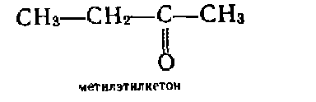
При складі назви за номенклатурою карбонового скелету береться найдовший карбоновий ланцюг, до складу якого входить кетогрупа.
Для деяких кетонів збереглись тривіальні назви, наприклад диметилкетон часто називають ацетоном.
Для карбонільних сполук характерна структурна ізомерія. Також ізомерія кетонів може бути пов’язаною з різноманітною структурою карбонового ланцюга:
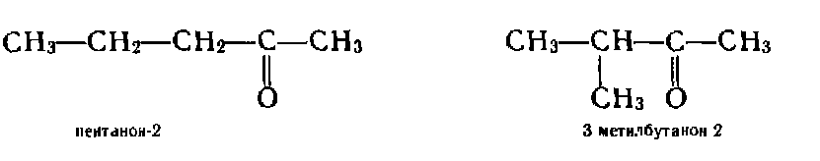
Номенклатура деяких представників кетонів аліфатичного ряду:
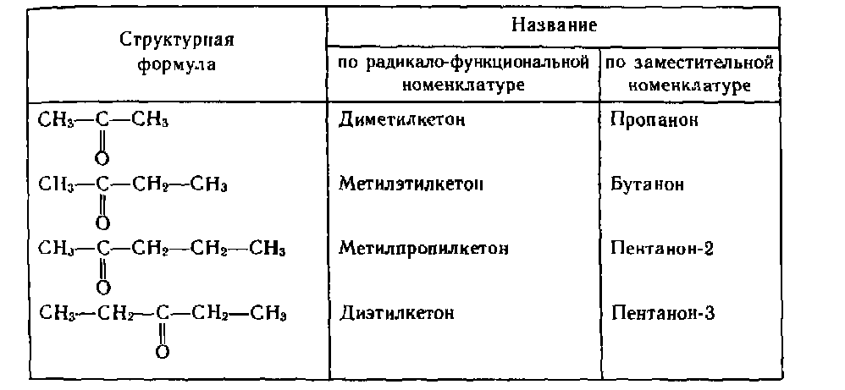
Для кетонів також характерна ізомерія обумовлена положенням карбонільної групи, наприклад:
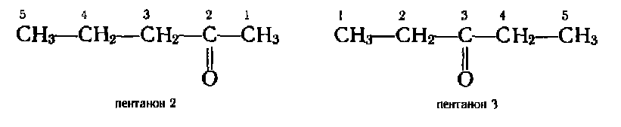

3. Методи добування кетонів
1. Окиснення спиртів.
Вторинні спирти окислюються до кетонів.
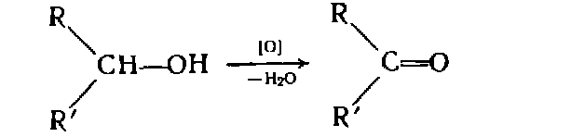
2. Гідроліз гемінальних дигалогеналканів.
При гідролізі гем-дигалогеналканів з атомами галогену у первинного атома карбону утворюються альдегіди, а у вторинного – кетони:
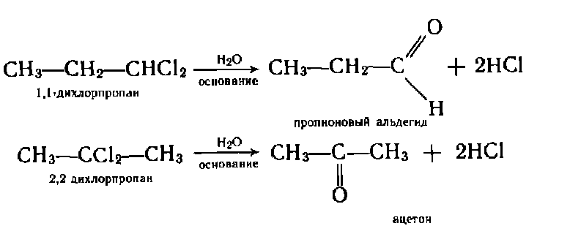
3. Піроліз солей карбонових кислот.
При піролізі (термічному розкладі) кальцієвих, барієвих чи торієвих солей карбонових кислот утворюються відповідні карбонільні сполуки.
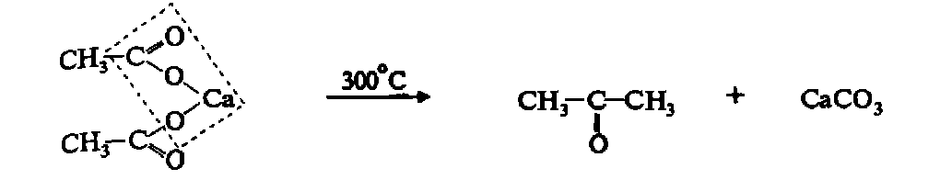
4. Озоноліз алкенів.
При взаємодії алкенів з озоном утворюються озоніди – циклічні пероксидні сполуки, які легко розщеплюються цинком в оцтовій кислоті з утворенням кетонів.

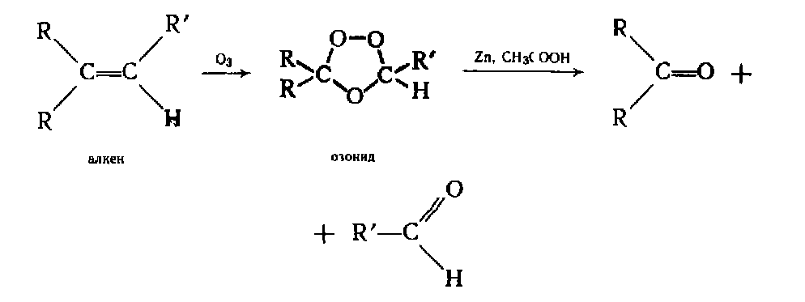
4. Фізичні властивості кетонів
Кетони – летючі рідини. Вони добре розчиняються в органічних розчинниках, а нижчі навіть розчиняються у воді. Більшість кетонів має характерний запах. Їх густина менша одиниці.

5. Хімічні властивості кетонів
Хімічні властивості кетонів передбачаються наявністю в їх молекулі карбонільної групи, будова якої показана на малюнку.
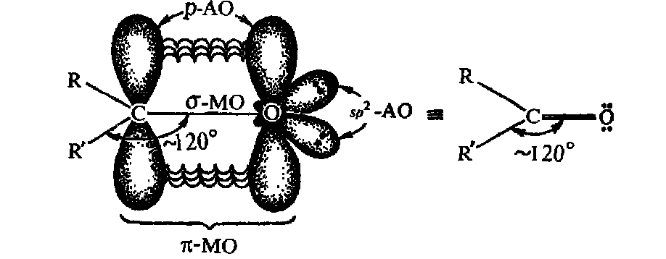
Атом карбону карбонільної групи знаходиться в стані гібридизації і зв’язаний з оточуючими його атомами трьома зв’язками, які розташовані в одній площині під кутом 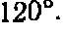 Негібридизована p-орбіталь атома карбону перекривається з p-орбіталлю атома кисню, утворюючи зв'язок. Атом кисню як більш електронегативного елемента притягує до себе і електрони ( останні більш рухливі, так як слабкіше утримуються ядрами). В результаті цього подвійний зв'язок карбонільної групи дуже поляризований, на атомі кисню виникає частковий негативний заряд, а на атомі карбону – частковий позитивний: 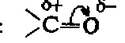Дякуючи такій поляризованості кетони можуть вступати в реакцію з нуклеофільними реагентами, котрі атакують атом карбону карбонільної групи. Всі реакції кетонів умовно можна розділити на наступні групи:
1) нуклеофільного приєднання;
2) приєднання - відщеплення;
3) конденсації;
4) з участю α-карбонового атома;
5) полімеризації;
6) окиснення і відновлення.
1) Приєднання синильної кислоти – утворюються ціангідрини або α-гідроксонітрили:
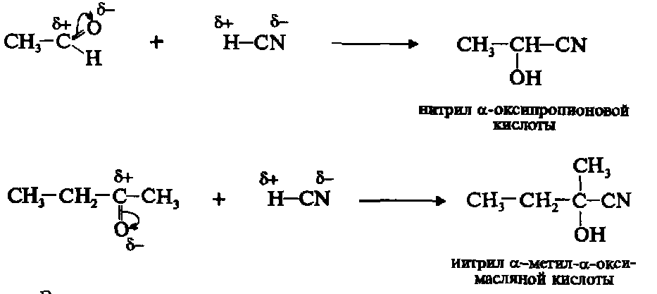
2) Взаємодія з магнійорганічними сполуками.
Кетони реагують з реактивами Гріньяра з утворенням продуктів приєднання по карбонільній групі, котрі гідролізуються в присутності розбавлених мінеральних кислот до спиртів:

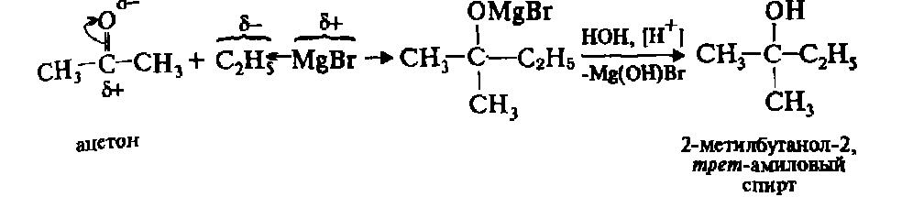
3) Взаємодія з гідроксиламіном.
Продукти конденсації кетонів з гідроксиламіном називають кетоксимами:
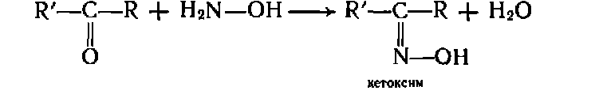
Кетоксими – кристалічні речовини з чіткою температурою плавлення. В кислому середовищі вони легко гідролізують з утворенням початкових продуктів. Тому цю реакцію утворення кетоксимів використовують для виділення і ідентифікації кетонів.
4) Адольна конденсація.
Ця реакція із-за низької реакційної здатності кетогрупи протікає в жорстких умовах:
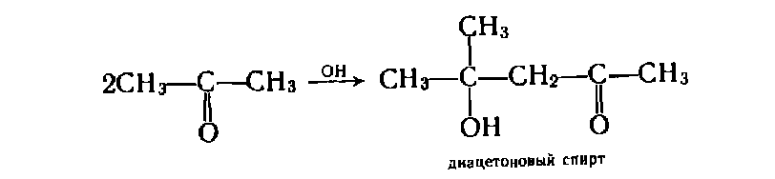
5) Реакція галогенування.
Кетони як СН-кислоти легко вступають в реакції з галогенами з утворенням
α-галогенопохідних, наприклад:
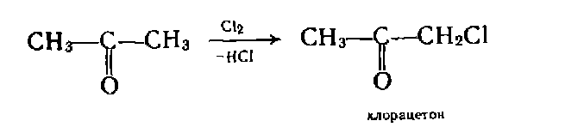
α-галогенопохідні кетонів проявляють сльозогінну дію і називаються лакриматорами.
5) Реакція відновлення.
Реакцію відновлення кетонів широко застосовують для отримання спиртів. Відновлення кетонів до спиртів в лабораторії проводять з допомогою літійалюмінійгідриду або кисню в момент виділення.
6) Реакція окиснення.
Окиснення кетонів проходить тільки в присутності сильних окисників, таких як перманганат чи біхромат калію. При цьому відбувається розрив зв’язків 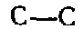 між атомами карбону карбонільної групи і карбонового радикала. В результаті реакції утворюється суміш кислот :
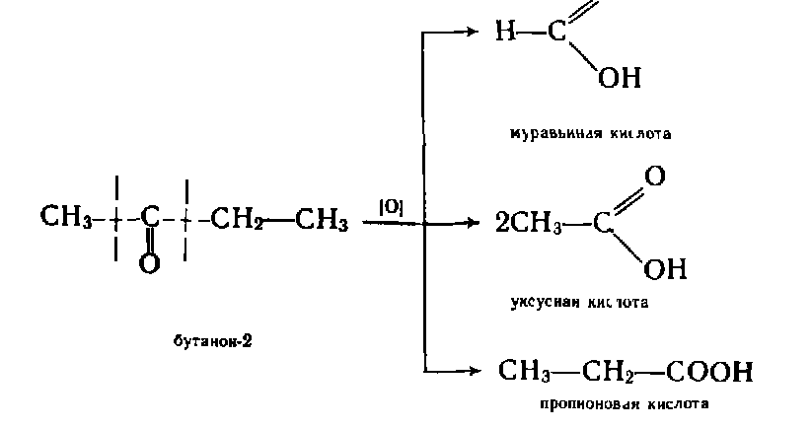
По отриманим продуктам дізнаються будову кетонів, котрі вступали в реакцію.
Ароматичні кетони
Ароматичні кетони поділяються на дві групи: чисто ароматичні і жирно ароматичні.
До першої групи відносяться кетони в яких карбонільна група зв’язана з двома ароматичними карбоновими радикалами. Якщо один із радикалів аліфатичний, то такі кетони відносяться до жирно ароматичних.
Для назв ароматичних кетонів широко застосовують і найчастіше радикало-функціональну номенклатуру, часто застосовують також і тривіальні назви. Наприклад:
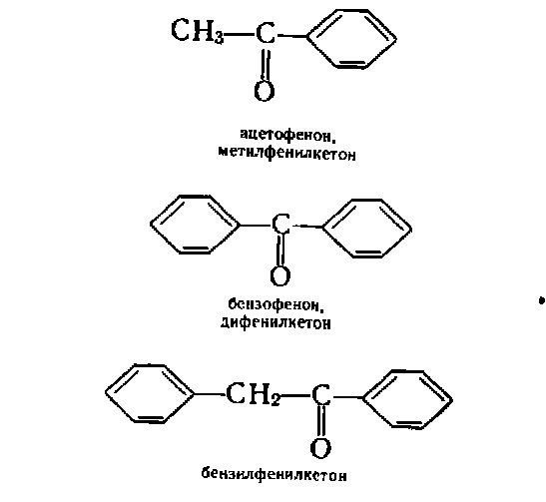
Ароматичні кетони – рідини або тверді речовини, які не розчиняються у воді. Вони мають запах, наприклад ацетофенон має запах черемхи.
Ацетофенон (метилфенілкетон) 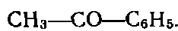 Кристалічна речовина, яка розчиняється в спирті, ефірі, бензолі і нерозчинна у воді. Застосовується як пахуча речовина в парфумерії, а також в синтезі деяких лікарських препаратів.
Бензофенон (дифенілкетон) 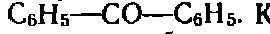 Кристалічна речовина, розчинна в ефірі, спирті, бензолі, нерозчинна у воді. Застосовується при створенні пахучих речовин, а також при синтезі барвників.

Лабораторна робота «Альдегіди та кетони»
Дослід 1. Кольорова реакція на альдегіди з фуксинсульфатною кислотою.
Реактиви та матеріали: формальдегід, 40%-й водний розчин, оцтовий альдегід; фуксинсульфатна кислота.
До 2 пробірок містять по 2 краплі розчину фуксинсульфатної кислоти й додають одної з них
2 краплі розчину формальдегіду, а до іншої 2 краплі оцтового альдегіду. Розчин фуксинсульфатної кислоти при додаванні розчину формальдегіду поступово забарвлюється у фіолетовий колір, при доданні оцтового альдегіду – у рожево-фіолетовий колір.
Хімізм процесу:

Дослід 2. Альдольна конденсація.
Реактиви та матеріали: оцтовий альдегід; натрій гідроксид, 2 н розчин.
У пробірку додають 3 краплі оцтового альдегіду та 3 краплі розчину натрій гідроксиду. Обережно нагрівають вміст пробірки над полум'ям пальника. Рідина поступово буріє та темніє, з являється різкий запах.
Молекули альдегідів можуть поєднуватись друг із другом, утворюючи нові Карбон-карбонові зв'язки, відбувається взаємодія карбонільної групи однієї молекули альдегіду
з α-воднем метиленової групи іншої молекули α-водень під впливом сусідньої карбонільної групи здатен відщеплюватись у вигляді протону. Ця реакція відбувається під дією лугів і утворюється карбаніон.
Утворившись карбаніон реагує з карбонільною групою іншої молекули альдегіду (за схемою нуклеофільного приєднання).
Хімізм процесу:

алкоголят-іон
альдоль (3-оксибутаналь)
Ця реакція називається альдольною конденсацією (реакція О.П. Бородіна). При нагріванні реакційної суміші продукт дегідрується:
Утворившись ненасичений кротоновий альдегід (бутен-2-аль) має характерний різкий запах. При високій концентрації луги процес ущільнення йде далі і утворюються високомолекулярні забарвлені смоляні продукти.

Дослід 3. Самоокиснення водних розчинів формальдегіду.
Реактиви та матеріали: формальдегід, 40 %-й водний розчин, метиловий червоний, розчин.
До пробірки містять 2-3 краплі розчину формальдегіду та додають 1 краплю індикатору метилового червоного. Розчин приймає забарвлення, що вказує на кисле середовище.
Альдегіди дуже легко окислюються. У водних розчинах вони можуть окислюватись до кислот, за рахунок кисню іншої молекули альдегіду, відновлюючи її до спирту – відбувається реакція окислювального відновлення (дисмутації).
Хімізм процесу:

Дослід 4. Одержання уротропіну, його гідроліз.
Реактиви та матеріали: 40%-й водний розчин формальдегіду (формалін): амоніак, 2 н розчин: 1%- й спиртовий розчин, соляна кислота, 2 н розчин; фуксинсульфатна кислота.
До пробірки містять 1 краплю розчину фенолфталеїну та 2 краплі розчину амоніак. Розчин стає рожевим, від додання 1 краплі розчину формальдегіду він знебарвлюється. Додають ще 2 краплі NH₄ОН – розчин стає рожевим, але швидко знебарвлюється, т.я. амоніак вступає до реакції з формальдегідом, утворюючи гексаметилентетрамін або уротропін. Додають по краплям розчин амоніаку до виникнення незникаючого рожевого забарвлення, це вказує на те, що весь формальдегід прореагував із амоніаком, і з надлишок амоніаку.
Кілька крапель одержаного розчину переносяться на предметне скло та обережно випаровують воду над полум'ям пальника. На склі залишаються кристали уротропіну, вони мають солодкуватий смак, та не мають запаху.
До залишку розчину уротропіну додають краплю соляної кислоти та кип'ятять при трусінні. Відчувається запах формальдегіду. У пробірку додають 2 краплі розчину фуксинсульфатної кислоти. З'являється рожеве забарвлення, яке свідчить про наявність формальдегіду.
Хімізм процесу:

Реакція утворення уротропіну обернена, але гідроліз уротропіну відбувається лише під впливом каталізатору – хлоридної кислоти, яка зв'язує утворений при гідролізі амоніак.
Дослід 5. Окиснення альдегідів амонійним розчином аргентум оксиду (реакція «срібного дзеркала»).
Реактиви та матеріали: формальдегід, 40%-й водний розчин; амоніак, 2 н розчин; аргентум нітрат, 0,2 н розчин.
До чистої пробірки вводять 2 краплі розчину нітрату срібла та додають краплю розчину амоніаку. Утворений бурий осад гідроксиду срібла розчиняють, додаючи надлишок
(1-2 краплі) розчину амоніаку. Потім додають краплю розчину формальдегіду і повільно підігрівають вміст пробірки над полум'ям пальника. При обережному нагріванні вміст пробірки буріє та на її стінках може виділитися срібло у вигляді сяючого дзеркального нальоту (комплексний іон металу відновлюється до металевого срібла). Альдегід окислюється до кислоти, яка утворює амонієву сіль.
Хімізм процесу:

Ця реакція є якісною реакцією на альдегіди.
Дослід 6. Окиснення альдегідів купрум (II) гідроксидом
Реактиви та матеріали: формальдегід, 40%-й водний розчин; сульфат міді, 0.2-й розчин; їдкий натр, 2н розчин.
До пробірки містять 4 краплі розчину їдкого натру, розводять його 4 краплями води та додають 2 краплі розчину сульфату міді. До осаду, який випав гідроксиду міді (II) додають
1 краплю розчину формальдегіду та збовтують вміст пробірки. Нагрівають над полум'ям пальника до кипіння лише верхню частину розчину так, щоб нижня частина залишалася для контролю.
У нагрітої частині пробірки виділився жовтий осад гідроксиду міді (І) СuОН, який переходить у червоний оксид міді (І) Cu₂O, а іноді на стінках пробірки виділяється навіть металева мідь.
Хімізм процесу:

Повторить цей дослід, замінивши розчин формальдегіду розчином оцтового альдегіду.
Ця реакція також е якісною реакцій на альдегіди.
Дослід 7. Окиснення бензойного альдегіду киснем повітря.
Реактиви та матеріали: бензойний альдегід.
Містять на предметне скло краплю бензольного альдегіду та залишають на повітрі.
Через деякий час з'являються кристали бензойної кислоти, що важко розчинні у холодній воді.
Хімізм процесу:

Ароматичні альдегіди окиснюються ще ліпше, ніж альдегіди жирного ряду, утворюючи відповідні ароматичні кислоти. Наприклад, бензойний альдегід легко окислюється до бензойної кислоти не тільки окиснювачами, але і киснем повітря, особливо на світлі. В якості проміжного продукту утворюється перекисла сполука – надкислота.

Висновки

Контрольні питання
- Що таке альдегіди?
- Які класи альдегідів вам відомо?
- Назвіть типи хімічних властивостей альдегідів.
- Яка ізомерія не характерна для альдегідів? Для яких альдегідів характерна геометрична ізомерія.
- Назвіть основні методи добування альдегідів.
- Яка гібридизація характерна для альдегідів та кетонів?
- Альдегіди та кетони розчині у воді, чи ні? Яка їх густина?
- Чи є у альдегідів рухливий зв'язок?
9. Напишіть структурні формули наступних сполук:
а) ізомасляний альдегід
б) метилізобутилкетон
в) 2-метилпентаналь
г) 5,5- диметилгексанон-3
д) 2- метилгептан-2-он
10. Окисленням яких спиртів можна одержати:
а)етилтретбутил кетон
б) 3.3-диметилбутаналь.
11. Які сполуки одержуються при сухій перегонці кальцієвих солей сумішей наступних кислот:
а) мурашиної та ізомасляної,
б) пропіонової та ізовалеріанової.
Тести
1. Яку речовину окислюють для одержання альдегіду:
а) С₂Н₆ ; б) СН₃СОН; в) СН₃СООН ; г) СН₃ОН.
2. Вкажіть формулу гексаналю:
а) С₆Н₁₃СОН; б) С₅Н₁₁СОН; в) С₅Н₁₁СООН;
г) С₆Н₁₃СООН.
3. Яку речовину одержують при окисленні пропаналю:
а) С₃Н₇СОН; б) СН₃СОН; в) СН₃СООН; г) С₂Н₅СООН.
4. Відповідно IUPAC закінчення для класу альдегідів:
а) –ол; б) –он; в) –аль; г) –ан.
5. Вкажіть назву речовини Н₃С-СН₂-С(СН₃)₂-СН=О за ІЮРАС:
а) бутилметилкетон; б) 2,2-диметилбутаналь;
в) 2-гексанон; г) бутаналь.
6. Яка реакція є якісною на альдегіди:
а) приєднання гідросульфіт натрію; б) приєднання водню;
в) додавання етанолу; г) заміщення карбонового оксигену галогеном.
7. Загальна формула альдегідів:
а) С_{n}H_{2n}; б) C_{n}H_{2n}O; в) C_{n}H_{2n-2}; г)C_{n}H_{2n+1.}
8. За тривіальною назвою бутаналь, це:
а) оцтовий альдегід; б) формальдегід;
в) масляний альдегід; г) кротоновий альдегід.
9. Ненасичені альдегіди, це альдегіди які мають оксогрупу та:
а) подвійний зв'язок; б) потрійний зв'язок;
в) два потрійних зв’язка; г) нічім не відрізняються від насичених.
10. Метаналь є:
а) рідиною; б) в’язкою речовиною; в) твердим тілом; г) газом.

